**МДК 05.02 Разработка кода ИС, тема «Canvas»**

**Задание:** Нарисовать следующие фигуры:

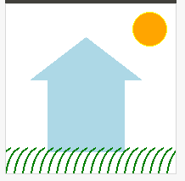

**Задание:** Нарисовать следующие фигуры:

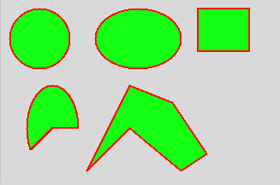

**Задание:** Нарисовать следующие фигуры:

